由 : 參事 | 致 : 行動部、訓練部
電郵 : toby.ng@aircadets.org.hk | 副本抄送 : 司令、副司令
檔號 : GR23_008 | 日期 : 2023年4月20日

第四屆香港青年服務領袖獎獎勵計劃
運動品牌PUMA球鞋贊助

本團十分感謝香港青年服務領袖獎獎勵計劃及著名運動品牌PUMA慷慨贊助送出球鞋100對(見附件一)，以鼓勵本團之團員熱心服務社會。經本團司令、副司令及各部主管討論後，決定將球鞋分配予行動部及訓練部(見附件二)，用途不限，惟不能轉售。因各尺碼之球鞋數量有限(見附件三)，球鞋之數量及尺碼將以先到先得的方式分配。

為方便總部安排，現請 各大隊/中隊根據附件三之尺碼表，填妥回條並列出所需球鞋之數量及尺碼，並於2023年5月19日(星期五)或之前透過電郵(hq@aircadets.org.hk)回覆，以便安排交收事宜。

吳綺萍 少校
參事

附件一：PUMA鞋款圖表
附件二：分配詳情
附件三：尺碼表及
附件四：回條

附件一：PUMA鞋款圖表

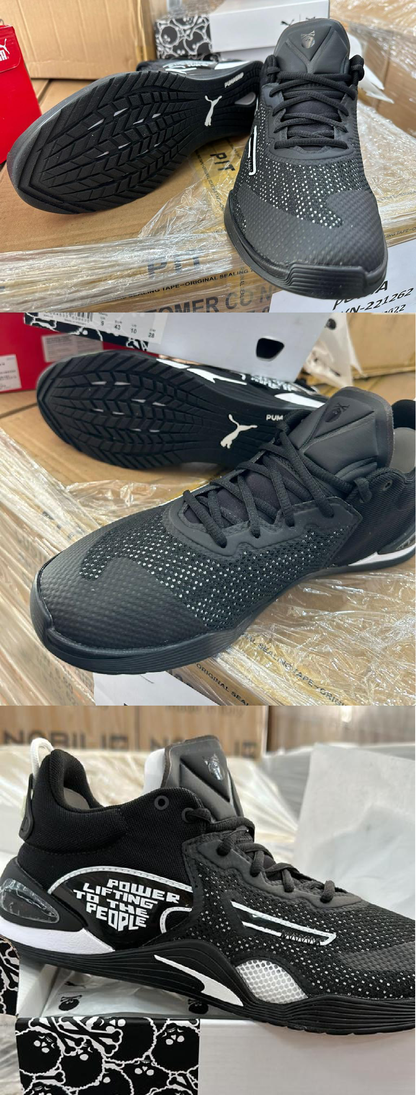

附件二：分配詳情
單位 |  | 數量
行動部 | 港島大隊 | 15
 | 九龍大隊 | 30
 | 新界大隊 | 30
 | 第六大隊 | 15
 | 行動部儀仗小隊 | 2
訓練部 | 儀仗中隊 | 8
 | 總數： | 100

附件三：尺碼表
現有數量 | 尺碼參考表 |  |  | 現有數量 | 尺碼參考表
女裝  （對） | EU | US | UK | 男裝  （對） | EU | US | UK
/// | 35-36 | 5 | 3 | /// | 39 | 7 | 6
/// | 36 | 5.5 | 3.5 | 10 | 39-40 | 7.5 | 6.5
5 | 36-37 | 6 | 4 | 10 | 40.5 | 8 | 7
5 | 37 | 6.5 | 4.5 | 15 | 41 | 8.5 | 7.5
15 | 37-38 | 7 | 5 | 5 | 42 | 9 | 8
10 | 38 | 7.5 | 5.5 | 5 | 42.5 | 9.5 | 8.5
10 | 38-39 | 8 | 6 | 3 | 43 | 10 | 9
/// | 39 | 8.5 | 6.5 | 2 | 44 | 10.5 | 9.5
5 | 39-40 | 9 | 7 | /// | 44.5 | 11 | 10
/// | 40 | 9.5 | 7.5 | /// | 45 | 11.5 | 10.5
/// | 40-41 | 10 | 8 | /// | 47 | 13 | 12
/// | 41 | 10.5 | 8.5 | /// | 48 | 14 | 13

附件四：回條

本大隊/中隊 (單位) 承諾，所有球鞋只會用作慈善用途，並不會轉售。

本大隊/中隊有意申請 對球鞋之贊助(上限見附件二)尸，尺碼如下：

申請數量 | 尺碼參考表 |  |  | 申請數量 | 尺碼參考表
女裝  （對） | EU | US | UK | 男裝  （對） | EU | US | UK
/// | 35-36 | 5 | 3 | /// | 39 | 7 | 6
/// | 36 | 5.5 | 3.5 |  | 39-40 | 7.5 | 6.5
 | 36-37 | 6 | 4 |  | 40.5 | 8 | 7
 | 37 | 6.5 | 4.5 |  | 41 | 8.5 | 7.5
 | 37-38 | 7 | 5 |  | 42 | 9 | 8
 | 38 | 7.5 | 5.5 |  | 42.5 | 9.5 | 8.5
 | 38-39 | 8 | 6 |  | 43 | 10 | 9
/// | 39 | 8.5 | 6.5 |  | 44 | 10.5 | 9.5
 | 39-40 | 9 | 7 | /// | 44.5 | 11 | 10
/// | 40 | 9.5 | 7.5 | /// | 45 | 11.5 | 10.5
/// | 40-41 | 10 | 8 | /// | 47 | 13 | 12
/// | 41 | 10.5 | 8.5 | /// | 48 | 14 | 13

備註；
- 鞋款尺碼可能偏小一碼，建議填寫大一個尺碼
- 因各尺碼之球鞋數量有限，球鞋之數量及尺碼將以先到先得的方式分配。

聯絡人姓名及職位：

聯絡電話：

聯絡電郵：

